Консультация для родителей.
«Чудо - чудное, диво - дивное»
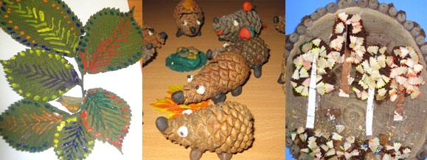
Начало осени прекрасная пора для сбора природного материала для детских поделок. Не ленитесь и начинайте собирать природные материалы уже летом, ведь многие из них существуют в природе не долго. Это и цветы для гербария, почки, семена и многое другое. Выходя на прогулку с вашим ребёнком, посмотрите вокруг. Включив немного фантазии, можно придумать оригинальную поделку абсолютно из любого природного материала.
Поделки из природного материала занимают очень значимую роль в развитии у ребёнка творческого потенциала и мелкой моторики рук.
Во-первых, природный материал окружает нас повсюду и делая из него детские поделки ваш ребёнок учится воспринимать мир таким как он есть и в то же время фантазировать.
Во-вторых, поделки из природного материала изначально экологически чистые, и в наш век резины и пластмассы очень важно, что бы ребёнок умел использовать для своих поделок не только отходы нашего быта, а то что создала сама природа.
Что можно отнести к природному материалу? Да абсолютно всё, что вас окружает на улице. Это и листья деревьев, веточки, палочки, кора, ракушки, камушки, шишки, желуди и этот список материалов созданных самой природой можно продолжать до бесконечности. Если ваша фантазия не имеет границ, то сделать поделку можно из любого, на первый взгляд ненужного, природного материала

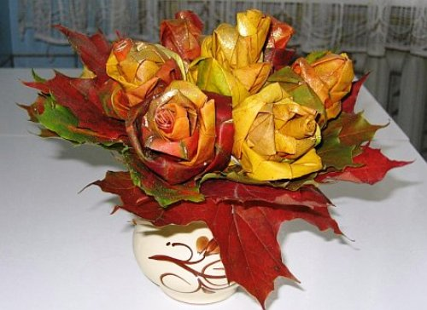

Консультацию предоставила воспитатель
I квалификационной категории
МБДОУ «Ёлочка» Борисёнок О.М

